**Practical 9**

**Compiler Construction**

2CS701

**Mistry Unnat**

20BCE515



Department of Computer Science and Engineering

Institute of Technology

Nirma University

Ahmedabad

**Aim :**

**To implement Assembly code generator**: Extend practical 6 to generate an assembly code.

**Code :**

#include <stdio.h>

#include <string.h>

#include <ctype.h>

typedef struct

{

    char var[10];

    int alive;

} regist;

regist preg[10];

void substring(char exp[], int st, int end)

{

    int i, j = 0;

    char dup[10] = "";

    for (i = st; i < end; i++)

        dup[j++] = exp[i];

    dup[j] = '0';

    strcpy(exp, dup);

}

int getregister(char var[])

{

    int i;

    for (i = 0; i < 10; i++)

    {

        if (preg[i].alive == 0)

        {

            strcpy(preg[i].var, var);

            break;

        }

    }

    return (i);

}

void getvar(char exp[], char v[])

{

    int i, j = 0;

    char var[10] = "";

    for (i = 0; exp[i] != '\0'; i++)

        if (isalpha(exp[i]))

            var[j++] = exp[i];

        else

            break;

    strcpy(v, var);

}

int main()

{

    char basic[10][10], var[10][10], fstr[10], op;

    int i, j, k, reg, vc = 0, flag = 0;

    printf("\nEnter the Three Address Code:\n");

    for (i = 0;; i++)

    {

        gets(basic[i]);

        if (strcmp(basic[i], "exit") == 0)

            break;

    }

    printf("\nThe Equivalent Assembly Code is:\n");

    for (j = 0; j < i; j++)

    {

        getvar(basic[j], var[vc++]);

        strcpy(fstr, var[vc - 1]);

        substring(basic[j], strlen(var[vc - 1]) + 1, strlen(basic[j]));

        getvar(basic[j], var[vc++]);

        reg = getregister(var[vc - 1]);

        if (preg[reg].alive == 0)

        {

            printf("\nMovR%d,%s", reg, var[vc - 1]);

            preg[reg].alive = 1;

        }

        op = basic[j][strlen(var[vc - 1])];

        substring(basic[j], strlen(var[vc - 1]) + 1, strlen(basic[j]));

        getvar(basic[j], var[vc++]);

        switch (op)

        {

        case '+':

            printf("\nAdd");

            break;

        case '-':

            printf("\nSub");

            break;

        case '*':

            printf("\nMul");

            break;

        case '/':

            printf("\nDiv");

            break;

        }

        flag = 1;

        for (k = 0; k <= reg; k++)

        {

            if (strcmp(preg[k].var, var[vc - 1]) == 0)

            {

                printf("R%d, R%d", k, reg);

                preg[k].alive = 0;

                flag = 0;

                break;

            }

        }

        if (flag)

        {

            printf(" %s,R%d", var[vc - 1], reg);

            printf("\nMov %s,R%d", fstr, reg);

        }

        strcpy(preg[reg].var, var[vc - 3]);

    }

}

**Output :**

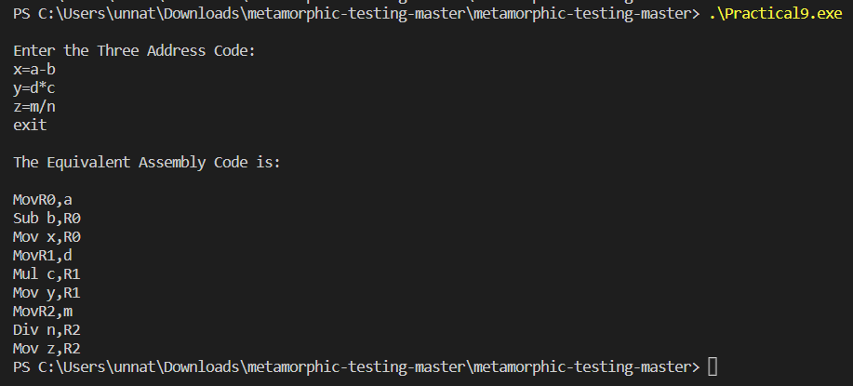

END